ГОСУДАРСТВЕННОЕ АВТОНОМНОЕ ОБРАЗОВАТЕЛЬНОЕ УЧРЕЖДЕНИЕ
ДОПОЛНИТЕЛЬНОГО ПРОФЕССИОНАЛЬНОГО ОБРАЗОВАНИЯ РЕСПУБЛИКИ БАШКОРТОСТАН
«УЧЕБНЫЙ ЦЕНТР ГСЗН РБ»
СОГЛАСОВАНО  На заседании Методической комиссии  Протокол № ___ от «__» _________201_г.  Председатель Методической комиссии  ________________ Т.Г. Хуснутдинова |  | УТВЕРЖДЕНО  Зам. начальника учебно-  методического отдела  _______________ М.М.Фадеева  «_____» _______________201_ г.

МЕТОДИЧЕСКОЕ ПОСОБИЕ
по курсу
«1С: Предприятие 8»

по предмету:
«1С: Бухгалтерия 8.3»
(редакция 3.0)

Выполнил преподаватель:
Хуснутдинова Т.Г.

Оглавление
«Подготовительный этап работы» 3
1. Общие сведения о программе 4
2. Основные определения 5
3. Элементы интерфейса полей ввода 6
4. Основные понятия программы «1С: Предприятие 8» 6
5. Характеристика типовой конфигурации «1С: Бухгалтерия предприятия 8» редакция 3.0 7
6. Режимы запуска программы «1С: Предприятие 8». Создание своей рабочей ИБ 10
7. Интерфейс (окно программы) 12
ЛИТЕРАТУРА 14

Блок I

«Подготовительный этап работы»

Общие сведения о программе
«1С:Предприятие 8» является универсальной системой автоматизации деятельности предприятий, организаций и частных лиц.
«1С:Предприятие 8» предоставляет широкие возможности для решения задач планирования и оперативного управления, ведения бухгалтерского, налогового и управленческого учета, расчета заработной платы и т.д.
Система «1С:Предприятие 8» включает в себя платформу и прикладные решения, разработанные на ее основе (конфигурации). Существует одна платформа «1С:Предприятие 8» и множество конфигураций. Платформа управляет работой конфигурации.
Основной особенностью системы «1С: Предприятие» является ее конфигурируемость, позволяющая настроить прикладную подсистему на автоматизированное ведение учета на практически любом участке управленческого или бухгалтерского учета.
Конфигурации могут изменяться, дополняться и разрабатываться заново.
Конфигурации выпускаются релизами и редакциями.
Технологическая платформа – это «мотор» программного продукта: именно она организует пользовательский интерфейс, обеспечивает ввод, хранение и представление информации.
Конфигурация предназначена для решения конкретных учетных задач. Любая конфигурация системы «1С:Предприятие представляет собой набор констант, справочников, документов и журналов для работы с ними, отчетов (обработок), других объектов. Эти элементы служат для ввода и обработки информации, необходимой пользователю.
Релиз – это обновление, предназначенное для замены текущей рабочей конфигурации у пользователей. В отличие от редакций конфигурации, релиз не содержит революционных изменений. Главная причина выпуска нового релиза – это изменения в законодательстве РФ, исправление ошибок.
Установка программы состоит из 2 частей:
- Установка системы 1С: Предприятие, т.е. установка непосредственно «оболочки», которая позволяет установить какую-либо конфигурацию, редактировать эту конфигурацию, а при необходимости и создавать новую.
- Установка конкретной конфигурации:
- «1С: Бухгалтерия»;
- «1С: Бухгалтерия бюджетного предприятия»;
- «1С: Управление производственным предприятием»;
- «1С: Управление торговлей»;
- «1С: Зарплата и управление персоналом»;
В поставку любой типовой конфигурации входят две информационные базы: основная и демонстрационная.
Демонстрационная информационная база предназначена для самостоятельного обучения и содержит примеры использования механизмов конфигурации. Она содержит набор документов и в ней уже заполнены справочники.
Основная информационная база - это пустая ИБ, предназначенная для ведения учета на вашем предприятии.
Когда говорят о конфигурации "Бухгалтерия предприятия", ее обычно называют просто "1С: Бухгалтерия 8"

Основные определения
Информационная база (учетная база) — электронное хранилище учетных данных, относящихся к учету на конкретном предприятии в конкретный период.
Конфигурация — это совокупность настроек метаданных, определяющих структуру информационной базы.
Структура метаданных — описание объектов учета, экранных форм и алгоритмов, используемых для организации учета.
Пользовательский интерфейс — набор команд главного меню и панели инструментов, подобранный для нужд конкретного пользователя.
Набор прав пользователя — программно заданные полномочия пользователя на выполнение отдельных действий с объектами системы: константами, справочниками, документами.
Экранная форма (диалоговая форма) — окно на рабочей области экрана, содержащее поля для ввода и элементы управления, предназначенное для ввода справочников, документов, задания констант, параметров отчетов и обработок.
Печатная форма — окно на рабочей области экрана, содержащее данные с применением средств оформления (линий, таблиц, графиков и диаграмм и т.д.), в виде, пригодном для вывода на печать.
Поле ввода — область экранной формы, предназначенная для ввода данных с клавиатуры или выбора данных из определенного списка постановки.
Контекстное меню — меню, вызываемое правой (вспомогательной) кнопкой мыши, которое высвечивается в месте нахождения указателя мыши, и его содержимое зависит от объекта, над экранной формой которого находится указатель мыши.
Панель инструментов — это значки, пиктограммы, инструментальные кнопки, которые служат для выполнения наиболее часто используемых команд. Через панель инструментов можно выполнять те же самые команды, которые имеются в меню, только процесс запуска команды будет происходить быстрее.
Справочник — список однородных объектов учета.
Элемент справочника — конкретный представитель класса объектов учета, информация о котором хранится в справочнике.
Группа справочника — поименованный уровень иерархии для организации многоуровневых справочников. Каждая группа может объединять в себе элементы справочника и другие группы.
Форма списка справочника — экранная форма, в которой отображается список всех элементов справочника, и осуществляются операции над ними.
Форма группы — экранная форма для редактирования группы справочника.
Форма элемента — экранная форма для редактирования элемента справочника.
Реквизит справочника — информационное поле, определяющее свойства конкретного элемента справочника.
Документ — объект конфигурации, предназначенный для регистрации факта финансово-хозяйственной деятельности.

Элементы интерфейса полей ввода
Вид кнопки | Назначение кнопки
 | Открывает фиксированный список для выбора значений
 | Открывает выбор значения, представляющего объект конфигурации, например элемент справочника, документ
 | Очищает выбранное поле ввода от введенного или выбранного значения
 | Открывает календарь для ввода значения
 | Кнопка выбора типа вводимого значения
 | Кнопка просмотра объекта, выбранного в качестве значения поля

Основные понятия программы «1С: Предприятие 8»
Константы | Используются для работы с постоянной и условно-постоянной информацией. В основном это наиболее общая информация об организации, в которой ведется учет: «Наименование предприятия», «ФИО руководителя», ИНН\КПП и т. д.
Справочники | Предназначены для хранения сведений о множестве однотипных объектов, которые используются при ведении аналитического учета и для заполнения документов. 1С: Предприятие поддерживает работу с многоуровневыми справочниками и подчиненными справочниками.
Документы | Используются для отражения любых событий, происходящих на предприятии, а также для управления расчетами и данными. Как правило, набор документов совпадает с набором реальных первичных документов, используемых в организации: Счета-фактуры, Приходные и Расходные кассовые ордера, Банковские выписки, Накладные и т.д. Каждый документ имеет экранную форму и может иметь одну или несколько печатных форм.  Любой документ может быть в непроведённом и проведенном состоянии. В случае если документ не проведен, то он не влияет на учет и является лишь «черновиком». При проведении документа он автоматически записывается в учетные регистры: регистры бухгалтерии, регистры сведений, регистры накоплений — изменяя тем самым состояние учета.
Журналы  документов | Предназначены для просмотра ранее введенных документов. Журнал документов позволяет просмотреть список документов, разделенных по видам документов, или всех документов сразу. Во многом компьютерные журналы схожи с журналами первичных (бумажных) бухгалтерских документов, но в отличие от них электронный документ может присутствовать одновременно в нескольких журналах
Перечисления | Списки значений, задаваемые на этапе конфигурирования. Они используются в случае, если выбор значения поля документа должен быть ограничен конкретным набором значений. Например: пол — мужской, женский
Отчеты | Применяются для получения различной информации, содержащей итоги или детальную информацию, подобранную по определенным критериям. Источником данных для построения отчетов служат документы, справочники и учетные регистры, также используется информация, хранящаяся в константах. Отчеты могут применяться как для отображения учетных регистров (реестр документов, карточка счета, оборотно-сальдовая ведомость) и для внутренних аналитических отчетов, так и для получения регламентированной отчетности
Обработка | Объекты метаданных этого вида используются для выполнения различных действий над информационной базой по обработке и изменению данных
Регистры  бухгалтерии | Средство отражения в учете хозяйственных операций, происходящих на предприятии. Упрощенно можно считать, что регистр бухгалтерии — это журнал операций. Этот объект не существует сам по себе, он обязательно связывается с планом счетов
Регистры  сведений | Средство отражения в учетной системе изменений состояния сведений объектов учета с сохранением истории или без него. Например: ставки налогов, данные об учетной политике, местонахождение ОС, динамика изменений цен, курсы валют и т.д. Использование этого регистра наиболее целесообразно в случае, если отдельные свойства объекта учета изменяются особенно часто, при этом сам объект учета изменять не целесообразно
Регистры  накоплений | Средство отражения в учете информации о наличии и движении каких-либо величин: материальных, денежных, товарных и т.д. Например: расходы при УСН и т.д.

Характеристика типовой конфигурации
«1С: Бухгалтерия предприятия 8» редакция 3.0

«1С:Бухгалтерия 8» редакция 3.0 позволяет:
- различным пользователям работать с программой через Интернет из любой точки земного шара;
- удаленным подразделениям работать одновременно с одной ИБ;
- не привязываясь к одному рабочему месту вести бухгалтерский и налоговый учет на дому, без установки программы на домашнем компьютере;
- предоставлять доступ к ИБ внешним аудиторам, и прочим пользователям, которым нужны данные этой базы.
- Позволяет работать в интерфейсе «Такси».
Отличием «Такси» от предыдущих версий является то, что этот интерфейс ориентирован на работу с мобильными устройствами и сенсорными экранами. Но не ограничивает возможность работы на стационарном компьютере. «Такси» позволяет пользователю программы работать отдаленно, дистанционно.
В интерфейсе «Такси» классическое меню сменила Панель разделов, которая располагается по умолчанию слева. При выборе любого раздела открывается область команд навигации и действий, из которой можно открывать списки и журналы документов, справочники отчеты.
При работе в «Такси», изначально заданный интерфейс позволяет изменять, дополнять, удалять, перемещать справочники, документы, отчеты, используя Панели настройки разделов, навигации и действий.
Появилось понятие «тонкий клиент».
Тонкий и толстый клиент умеют работать с прикладным решением. Однако у них разные возможности подключения к информационной базе. И тонкий и толстый клиент могут напрямую работать с файловой базой данных или подключаться по локальной сети, протоколу TCP/IP. Но кроме этого тонкий клиент обеспечивает подключение к ИБ по протоколам http и https через веб-сервер. Т.е. с помощью тонкого клиента могут подключаться пользователи, работающие через Интернет.
Тонкий клиент требует меньше аппаратных ресурсов на компьютере пользователя и поставляется отдельным, небольшим дистрибутивом. Этот небольшой дистрибутив можно переслать удаленному пользователю и тот самостоятельно установит его на свой компьютер и подключится к ИБ.
Толстый клиент требуется администратору или разработчику для работы в режиме «Конфигуратор» - для выполнения административных действий и для внесения изменений в прикладное решение, а также для совместимости с прикладными решениями, созданными в прежних версиях платформы.
Конфигурация «1С:Бухгалтерия 8» предназначена для ведения бухгалтерского учета и налогового учета, а также для составления регламентированной отчетности. Типовая конфигурация реализует стандартную методологию учета для хозрасчетных организаций в соответствии с текущим законодательством Российской Федерации.
Конфигурация «1С:Бухгалтерия 8» включает:
- План счетов, содержащий типовые настройки аналитического, валютного и количественного учета;
- Справочник валют, используемый при ведении валютного учета и количественного учета;
- Набор справочников для формирования первичных документов и ведения списков объектов аналитического учета;
- Набор перечислений для организации аналитического учета с регламентированным набором значений;
- Набор документов, предназначенных для ввода, хранения и печати первичных документов и для автоматического формирования бухгалтерских операций;
- Набор констант, используемых для настройки общих параметров ведения учета в конкретной организации;
- Набор стандартных отчетов, позволяющих получать данные бухгалтерского учета в различных разрезах по любым счетам, любым объектам аналитики;
- Специализированные отчеты по конкретным разделам бухгалтерского учета;
- Набор регламентированных отчетов (налоговых бухгалтерских и др.) и механизм их обновления;
- Специальные режимы обработки документов и операций, выполняющие сервисные функции.
Набор документов, автоматизирующих ввод бухгалтерских операций, рассчитан на ведение наиболее важных разделов учета, это учет:
- операций по кассе и операций по банку;
- основных средств;
- нематериальных активов;
- материалов
- товаров
- расчетов с подотчетными лицами
- издержек обращения
- Выпуска продукции
- Взаиморасчетов с поставщиками и покупателями и т.д.

Конфигурацией «1С:Бухгалтерия 8» используется план счетов БУ, настроенный на соответствие с Приказом Минфина РФ от 31.10.2000г. № 94н
«Об утверждении плана счетов бухгалтерского учета финансово-хозяйственной деятельности организаций и инструкции по его применению».
В программе БУ и НУ ведутся параллельно, и реализовано это при помощи одного плана счетов, специальных регистров. Такой подход существенно облегчает выполнение требований ПБУ 18/02 «Учет расчетов по налогу на прибыль».
В программе автоматически формируются декларации.
Для организаций (ИП), применяющих специальные режимы, формируются Книга учета доходов и расходов (УСН) и Книга доходов предпринимателя, применяющего патентную систему налогообложения. Предусмотрено разделение учета доходов и расходов, связанных с деятельностью облагаемой и необлагаемой ЕНВД.
В единой ИБ возможно ведение БУ и НУ нескольких организаций, используя при этом общие справочники, с подготовкой регламентированной отчетности по каждой организации.
В программе реализован единый механизм партионного учета, т.е. единый учет оценки стоимости списания материальных ценностей. Данные, полученные в БУ, передаются в другие виды учета: УСН, учет ИП, НДС.
Поддерживается ведение нескольких типов цен, возможность корректировки проводок, сделанных документами программы. Существует возможности исправить ошибку предыдущего периода.
Автоматизирован учет денежных документов, учет агентских услуг.
Автоматизирован расчет себестоимости продукции, выпускаемой основным и вспомогательным производством. Для организаций, практикующих списание материалов по нормативам, реализована возможность использование механизма спецификаций.
Для учета общехозяйственных расходов поддерживается применение метода «Директ-костинг». При этом общехозяйственные расходы списываются в месяце их возникновения и полностью относятся на стоимость реализованной продукции.
Программа позволяет вести учет расчетов с контрагентами по каждому контрагенту с детализацией по договорам и по расчетным документам.
Автоматизирован учет НДС по приобретенным товарам, реализуемым с применением ставки НДС 0%. Возможно распределение сумм НДС, предъявляемых поставщиками приобретенных ценностей по операциям реализации, облагаемым НДС и освобожденным от уплаты НДС.
По сравнению с другими редакциями программы в данной появились новые помощники, сервисные возможности, например:
- Функция «Ввод данных по строке»;
- Функция «Создание договоров с помощью шаблонов»;
- Функция «Отбор документов по контрагенту»;
- Автоматическое заполнение реквизитов контрагента по ИНН, с проверкой ИНН\КПП через онлайн-сервис ФНС.
- Сведения о контролирующих органах и реквизитах для уплаты налогов заполняются автоматически.
Появились упрощенные формы документов для учета операций поступления и реализации товаров, работ и услуг. Формы документов, которые позволяет распечатать программа, и режимы работы с документами настраиваются. Печатные формы можно выводить в форматах Microsoft Word, OpenOffice, Writer.

Режимы запуска программы «1С: Предприятие 8».
Создание своей рабочей ИБ
Пуск – Программы - 1С Предприятие 8.х - 1С: Предприятие
При запуске программы, открывается окно запуска, в котором можно выбрать информационную базу и режим работы.
Информационная база 1С:Предприятия может быть запущена в двух режимах:
- Режим «1С:Предприятие» является основным и служит для работы пользователей системы. В нем производится заполнение информационной базы, создаются различные документы и формируются отчеты.
- Режим «Конфигуратор» предназначен для работы программиста и администратора БД. В этом режиме вносятся изменения в формы документов и других объектов, создаются новые «бланки» объектов и т.д.
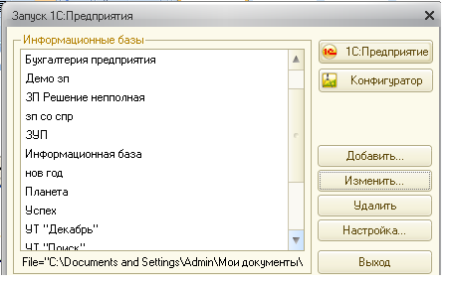
Добавление новой информационной базы производиться по кнопке "Добавить".
Удаление ИБ из списка информационных баз - по кнопке "Удалить".
Кнопка "Изменить" служит для редактирования параметров подключения базы.
По кнопке "Настроить" производятся настройки внешнего вида списка информационных баз. По этой же кнопке указывается расположение каталога обновлений для ИБ находящихся на поддержке поставщика.
Каждая информационная база устанавливается в свой каталог и для правильного подключение к ней важно знать адрес каталога информационной базы.
Ниже приведена последовательность действий при подключении информационной базы, в стандартном режиме, эти действия проделываются один раз при первом запуске.
Установка конфигурации из шаблона.
Для того чтобы создать новую информационную базу, нужно нажать на кнопку «Добавить».
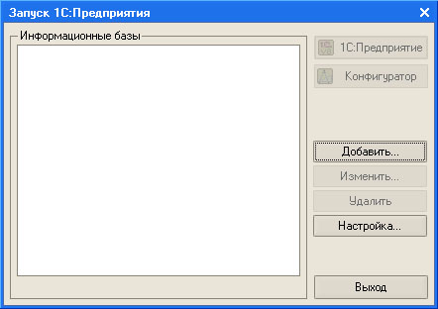
После этого появится окно с вопросом о том, хотите ли вы добавить новую базу или добавить в список существующую.
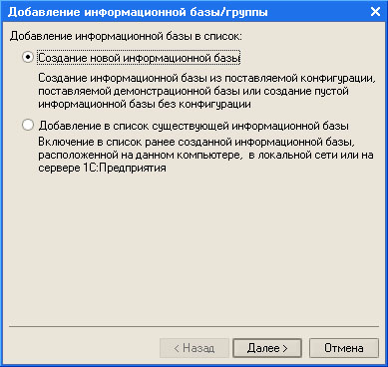
В нашем случае нужно выбрать пункт «Создание новой информационной базы» и нажать кнопку «Далее». Пункт «Добавление в список существующей информационной базы» позволяет вам добавить в окно запуска программы существующую базу. Это может быть нужным тогда, когда вы, например, работали с некоторой базой данных в одном месте и хотели бы продолжить работу с ней в другом. Для этого вам нужно скопировать каталог информационной базы, перенести его на ваш компьютер, после чего воспользоваться данным пунктом этого окна. «Далее».
Выбрав нужную базу из списка и нажав в очередной раз «Далее» мы попадаем в окно выбора названия для базы и типа ее расположения. Здесь надо указать название ИБ.
Очередное нажатие на «Далее» приводит нас к окну, где нужно указать путь, куда будет установлена ИБ.
Нажав в очередной раз «Далее» мы попадем в окно выбора Тонкого клиента или Толстого Клиента.
Теперь осталось лишь нажать на кнопку «Готово» и через некоторое время вы снова увидите окно запуска. Теперь, если выделена та его строка, которая соответствует только что созданной информационной базе, в нем станут активными кнопки, позволяющие работать с этой базой.
Выберите созданную базу в окне запуска программы и нажмите на кнопку «1С: Предприятие». Первое открытие конфигурации 1С: Бухгалтерия в режиме 1С: Предприятие может занять несколько минут - система выполняет некоторые служебные операции.
При открытии пустой ИБ необходимо сделать первые шаги:
- Выбрать интерфейс (по умолчанию включен интерфейс «Такси»)
- Настроить функциональность программы;
- Заполнить реквизиты организации;
- Проверить настройки параметров учета;
- Проверить настройки учетной политики;
- Проверить список налогов и отчетов;
- При помощи помощника ввода остатков ввести остатки по бухгалтерским счетам.

Интерфейс (окно программы)
В новом интерфейсе «Такси» классическое меню сменила Панель разделов, которая располагается по умолчанию слева. При выборе любого раздела открывается область команд навигации и действий, из которой можно открывать списки и журналы документов, справочники, отчеты.
Главное меню

Меню функций
Строка заголовка

Календарь

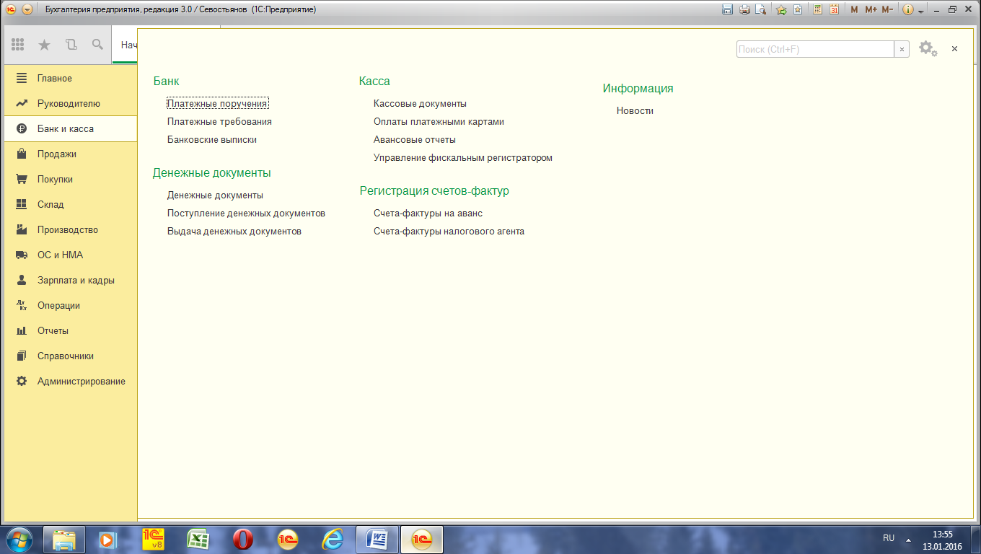
Калькулятор

О программе

Панель навигации

История

Панель разделов

Главное окно можно разделить на следующие участки: строка заголовка, панель разделов, панель навигации, информационная панель.
Строка заголовка - это верхняя строка окна. На ней указано название базы данных, название программы. Здесь находится кнопка Главного меню, калькулятор, календарь.
Главное меню – это набор команд. При помощи главного меню можно настроить панель навигации для каждого раздела учета.
Панель разделов – содержит список команд перехода к подсистемам.
Если щелкнуть по пункту панели разделов, то с правой стороны откроется панель навигации этого пункта.
В программе существует возможность получить информацию, которая позволит быстрее освоить работу с конфигурацией или обратиться к законодательным актам.
В программе существует возможность предоставить руководителю информацию о продажах, доходах, остатков денежных средств в кассе и на банковских счетах. Руководитель может проанализировать расчеты с покупателями и поставщиками, получить информацию о суммах дебиторской и кредиторской задолженности. Отчеты расположены в разделе «Руководителю».
Начальная страница программы тоже выглядит по-другому.
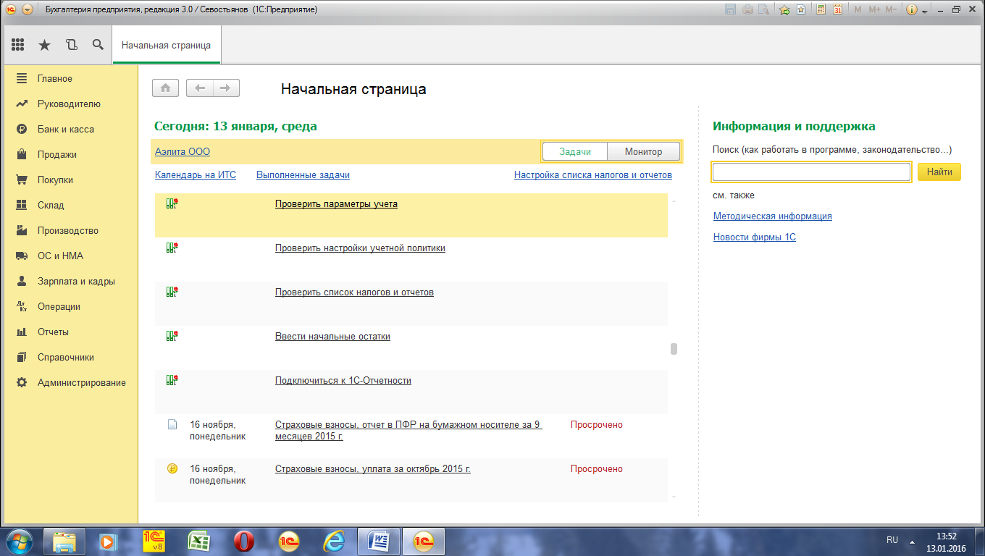
На ней теперь размещаются важнейшие инструменты – Список задач и Монитор основных показателей.
Список задач поможет своевременно подать формы отчетности, заплатить налоги, а также выполнить необходимые настройки.
Монитор основных показателей позволяет быстро получить важнейшую информацию для управления предприятием, в частности остатки денежных средств, состояние расчетов, динамику продаж.
На Рабочем столе также расположены важнейшие ссылки, которые помогут в повседневной работе.

ЛИТЕРАТУРА
- Севостьянов А.Д., Севостьянов Ю.М.: «1С: Бухгалтерия 8». Практика применения. Редакция 3.0 - М.: Авторизованный Учебный Центр фирмы «1С» - ООО «Константа», Издание 2, 180 с.
- Брыкова Н.В.: Автоматизация бухгалтерского учета в программе
1С: Бухгалтерия (2-е издание, переработанное) учебное пособие –
М.: Издательский центр «Академия», 2009, 64с.
- Иванова Н.Ю.: «1С: Бухгалтерия» (1-е издание) учебное пособие –
М.: Издательский центр «Академия», 2010, 65с.
- Филимонова Е.В.: «1С: Предприятие 8» Практический самоучитель –
Ростов-на-Дону «Феникс», 2007, 338с.
- 1С: Бухгалтерия 8 Руководство по ведению учета. – М.: Фирма «1С», 2008, 165с.

